Simmetria assiale e funzioni inverse. Attività
I. Equazioni di simmetria rispetto alla bisettrice di I e III quadrante
1. Completa la tabella qui sotto e rappresenta in figura i punti A’, B’ e C’, simmetrici di A, B e C rispetto alla bisettrice b del I e III quadrante.
Simmetria rispetto alla bisettrice b del I e III quadrante
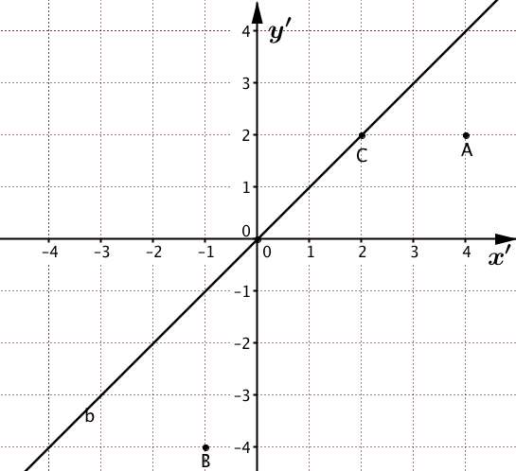
A (4; 2) diventa A’(….; ….) B (–1; –4) diventa B’(….; ….)
C(…. ; ….) ……………………………..
P (x; y) diventa P’(x’; y’) e risulta:
La simmetria scambia ……………………………………
II. Equazioni di simmetria per disegnare nel piano cartesiano curve
2. Per completare la tabella qui sotto disegna, a fianco di ogni curva data, la sua simmetrica rispetto alla bisettrice b del I e III quadrante e rispondi alle domande.
Curva d’equazione data | Simmetrica rispetto alla bisettrice b
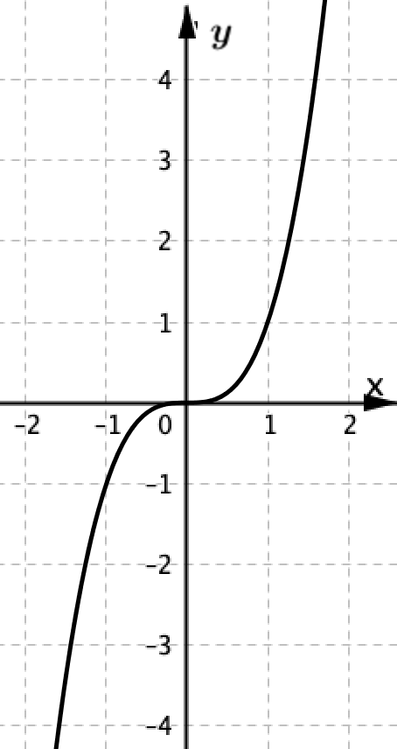  A. y = x³ | 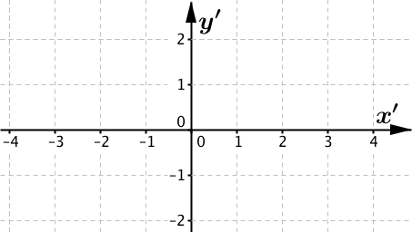  Si scambia …………………………  L’equazione della curva è ……………  La curva è grafico di una sola funzione?  ………………………………………….

Curva d’equazione data | Simmetrica rispetto alla bisettrice b
B. y = x²  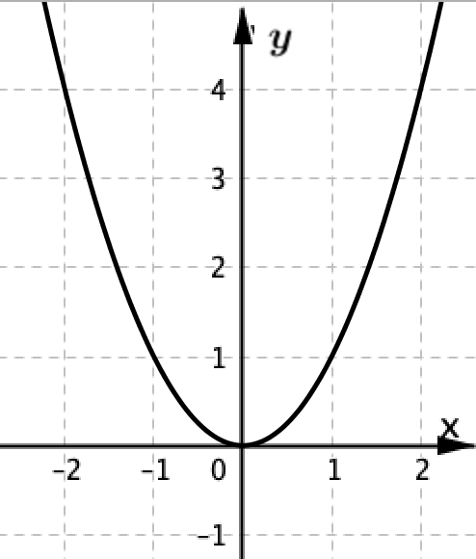 | 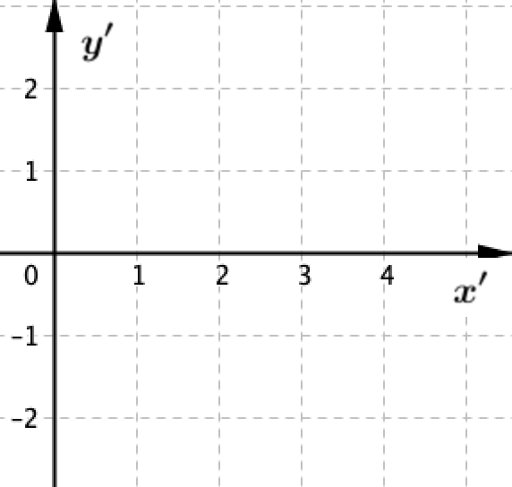  Si scambia …………………………  L’equazione della curva è …………  La curva è grafico di una sola funzione?  ………………………………………….
$$C. xy = 1$$  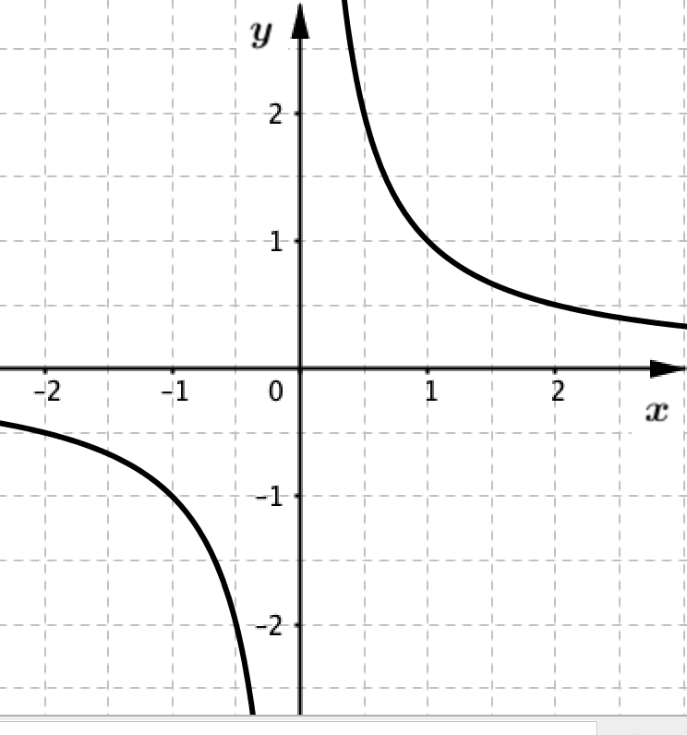 | 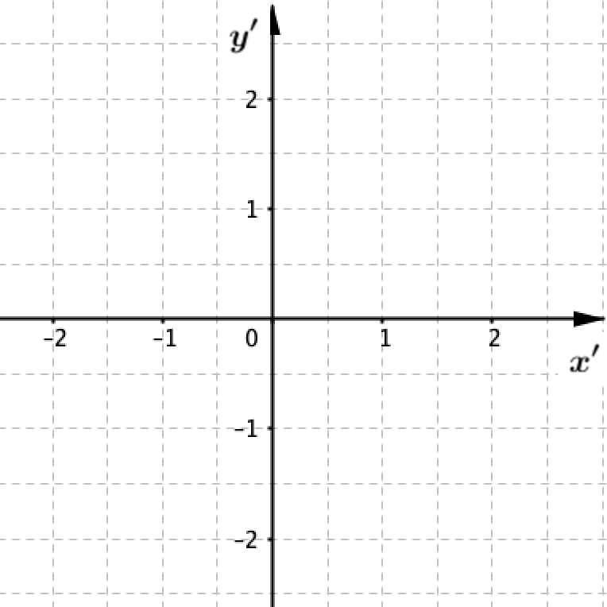  Si scambia ……………………………  L’equazione della curva è ……………

3. Che cosa osservi per la curva C?
_____________________________________________________________________

